**BIOODPAD – KONTEJNERY – STANOVIŠTĚ – INFORMACE**

**DO KONTEJNERŮ PATŘÍ POUZE BIOODPAD**

* Pro občany jsou k dispozici kontejnery na bioodpad
* Kontejnery pravidelně vyváží pracovníci města, podle naplněnosti a časových možností
* Kontaktní osoba: Robert FEJT, tel.: 739 795 593

**BIOODPAD**

**TRÁVA * LISTÍ * PLEVEL * HNŮJ**

**VĚTVE * PILINY * KŮRA**

**OVOCE * ZELENINA * PEČIVO**

**MĚSTO ZBIROH TEL: 371 794 511 www.zbiroh.cz**

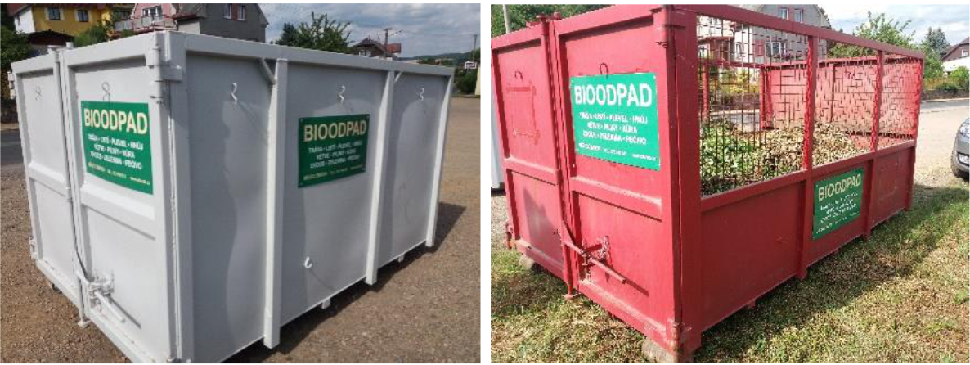

**Kontejnery mohou být z obvyklých stanovišť přesunuty i na jiná místa**

Děje se tak výjimečně a na nezbytně nutnou dobu, z důvodu potřeby pro údržbu městské zeleně a podobně. Pokud na některém ze stanovišť kontejner nějaký den chybí, je možno využít ostatních stanovišť, nebo vyčkat na jeho vrácení.

**Stálá stanoviště:**

1. Tyršova ulice – odstavné parkoviště u hřbitova
2. Husova x K Praporci
3. Bezručova x Ke Koupališti
4. Muchova x Tyršova
5. Vlčí jáma x Ke hřišti
6. Karla Vokáče x Pujmanové „Chaloupky“
7. Šrámkova u dětského hřiště
8. Československé armády - garáže
9. Chatová oblast „Malá Praha“
10. Přísednice – náves
11. Jablečno – náves
12. Chotětín – za potokem

**Občasná stanoviště:**

* Divadelní x K cihelně
* Pujmanové – naproti HZS
* Pujmanové – u zahrádek
* Třebnuška

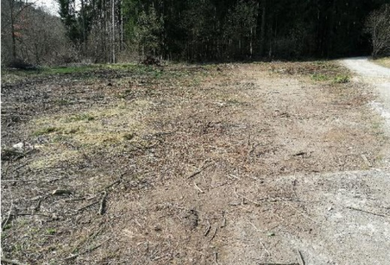**V současné době pro odkládání větví, malých stromků a křoví již není možné využívat prostor deponie v Chotětíně!!!**

**Na místě je již SKLÁDKA ZAKÁZÁNA!**